课堂教学说明

一、课程定位
本课程是面向全校本科合训各专业学员的一门重要的工程技术基础课程，是提高学员信息素质和工程素养的一门重要的基础课程。通过本课程的教学，使学员能够系统地掌握计算机网络的基本概念、核心原理和常用的组网技术，为今后从事……工作奠定必要的工程技术基础。
二、课堂教学设计思路
本次课教学设计的核心思路是在学习专业知识的同时，训练学员的创新思维能力，激发学员的创新精神，培养学员的创新意识。在教学过程中，让学员充当系统设计者的角色，而不是知识灌输的被动对象；让学员运用所学知识创造性地去解决实际问题，而不是仅仅停留在掌握知识的层次；课堂教学的主体是学生，教员仅仅是引导者，尽量让学员自己分析和解决问题，将传授知识的过程转变为科技创新的活动。
三、本次课教学目的和计算思维训练
路由选择是计算机网络中的一个非常重要的知识点，是理解整个网络是如何工作的关键。通过本次课的教学，让学员通过讨论理解一个路由选择协议要解决的5个重要问题，然后引导学员理解和掌握RIP的距离向量算法，并分析RIP协议存在的问题。
在教授路由选择算法的过程中有意识的引导学员掌握计算思维中的：抽象、协同、程序化、复杂性等要素。
四、教学步骤与方法
采用研讨+启发式教学模式，以问题为驱动，引导学员自己提出解决问题的方案，并逐步完善该方案，最终得到一个完整的CSMA/CD协议的算法。课堂教学设计如图1所示。
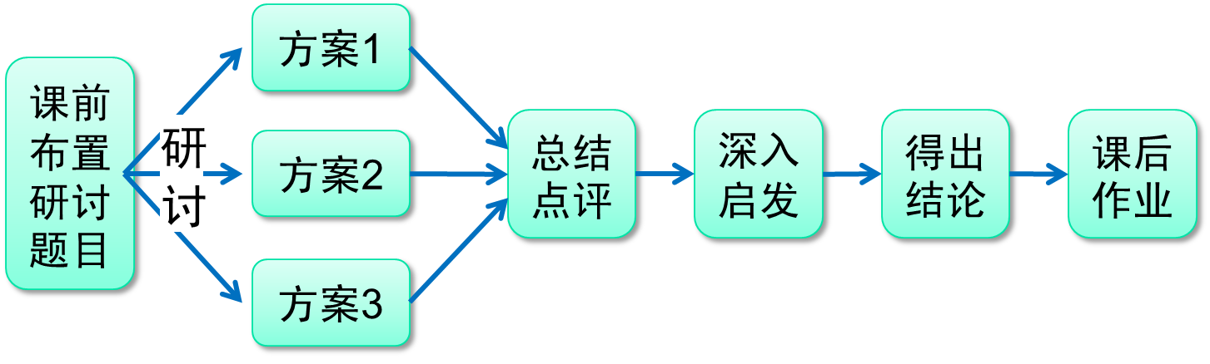
图1 教学过程设计
（1）为了节约课堂时间，课前布置思考题让学员在课下对问题进行充分地思考和研讨并设计方案。为了充分启发学员的创新思维，引导学员采用形象思维方法，将自己想象成一个路由器，考虑如何通过与邻居的互相交流来获得到所有目的地的最短路径。通过该讨论题，利用形象思维更具创新性的特点，激发学员大胆创新，提出自己的方案。
（2）在课堂上沿着课前思考题中提供的思考方向进行研讨，让学员发表自己的想法和方案。教员及时对学员提出方案进行总结和点评，鼓励学员的创新思维成果。
（3）在学员研讨成果的基础上，提出所有路由选择协议要解决的5个重要问题：
Best，什么是最佳路由？
Who，和谁进行交换信息？
What，交换什么信息？
When，何时进行交换信息？
How，如何计算和更新路由表？
然后讲解RIP是如何解决这5个问题的，并通过启发与提问让学员自己将RIP协议更新路由表的方法总结出来。
（4）在讲解完RIP协议的要点后，利用一个例子让学员发现RIP的缺点：“坏消息传播得慢”的问题。然后启发学员去解决该问题，并分析引起该问题的实质，并将彻底解决该问题留为作业让学员课后思考。

